采购管理
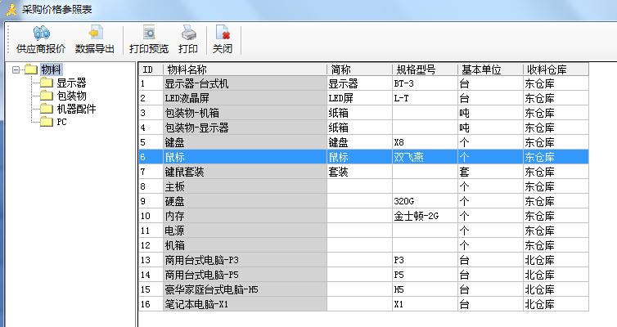
图一：物料资料分级管理

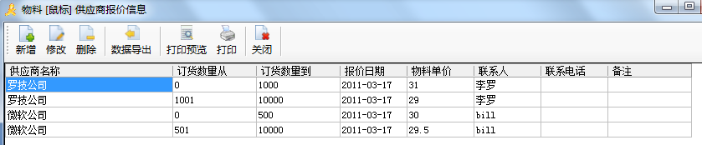
图二：物料【鼠标】供应商报价管理

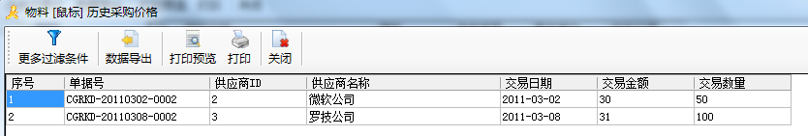
图三：物料【鼠标】历史采购价格

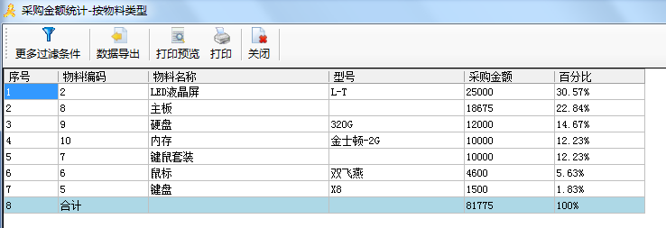
图四：采购金额统计-物料类别

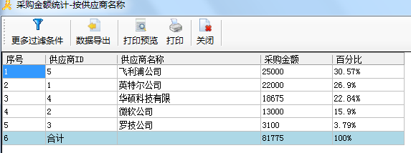
图五：采购金额统计-供应商

销售管理
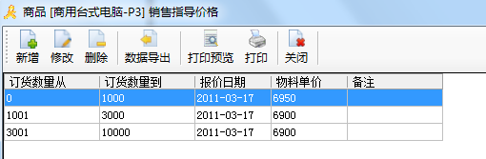
图六：商品销售价格管理
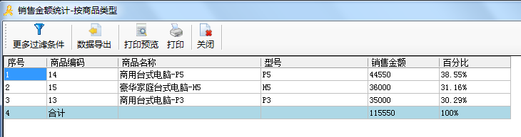
图七：销售额统计按商品名称

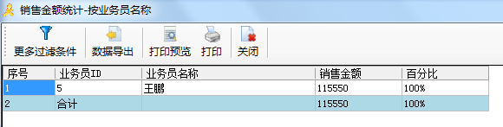
图八：销售额统计按业务员

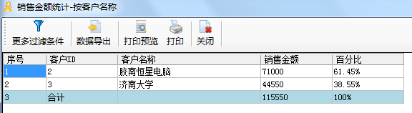
图九：销售额统计按客户

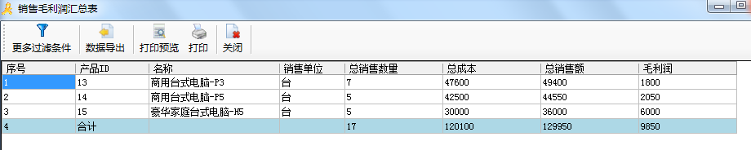
图十：销售毛利润

仓库管理
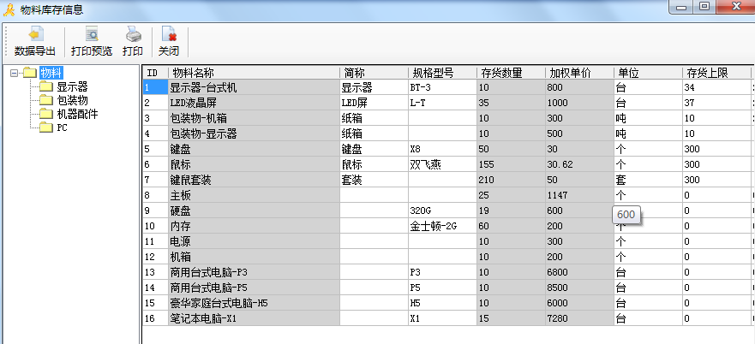
图十一：仓库实时库存管理

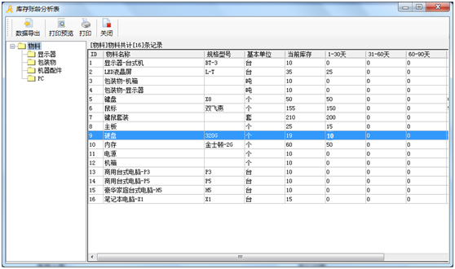
图十二：库存账龄分析

现金管理
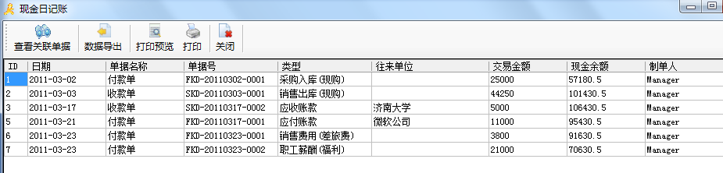
图十三：现金日记账

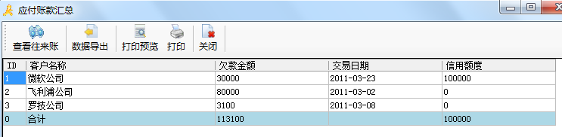
图十四：应付账款汇总

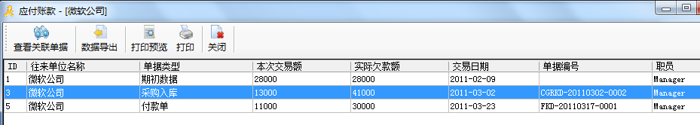
图十五：应付账款明细

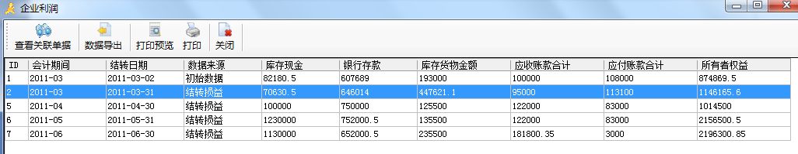
图十五：企业利润按月汇总

